广州城建职业学院2017至2018学年第 一 学期
《PHP程序设计》考试课程试卷（B卷）
适用专业：电子商务 考试时间： 100 分钟 考试形式：开卷 共 4 页
提交文件要求：sql语句（用文本文件存放）、数据库、所有代码文件放入一个文件夹，将文件夹压缩为压缩包，压缩包命名：班级+学号最后2位+姓名，如16电商实验-02-张三。
题 号 | 一 | 二 | 三 | 四 | 五 | 六 | 七 | 总分
得 分
评卷人

得 分 | 一、设计数据库（共 15 分）
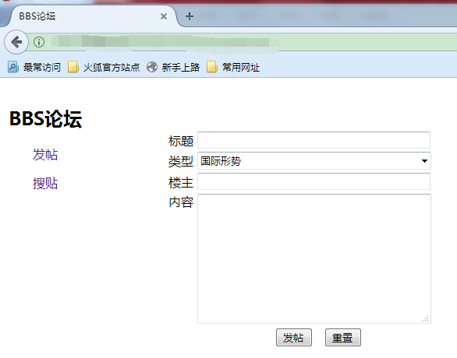
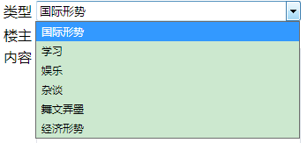
根据图1、2设计数据库、数据表。图1是发帖界面，图2是论坛中的一篇帖子。

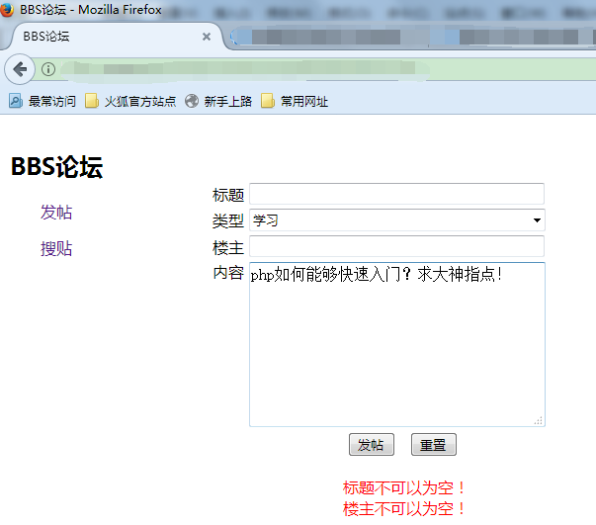
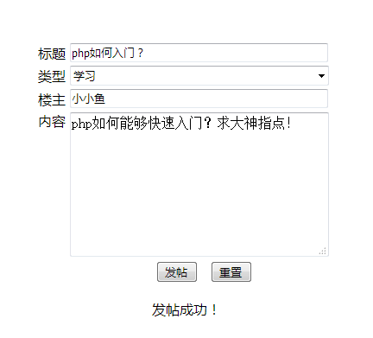

图1

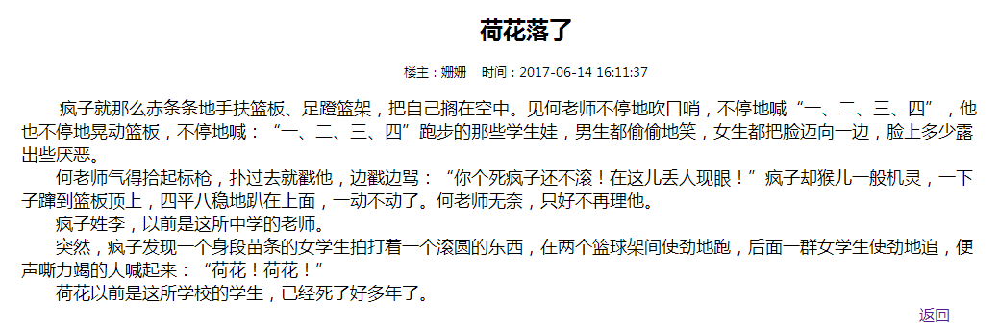

图2
（1）1条sql语句5分；
（2）数据库名、数据表名及所有字段名使用恰当的英文单词，且在末尾加上自己学号最后两位，字段采用正确的数据类型，10分，名字错1个扣1分，数据类型错1个扣1分。

得 分 | 二、论坛发帖（共25分）
（1）论坛发帖界面设计10分，如图1所示，要求：代码文件名、控件名使用恰当的英文单词，且在末尾加上自己学号最后两位，名字错1个扣1分；“类型”如图3所示，3分；“发帖”链接到发帖界面，1分；“搜帖”链接到搜贴界面，1分。
（2）发帖功能设计15分，要求：输入标题、类型、楼主、内容后，提示“发帖成功！”，否则提示红色的“发帖失败！”，如图4所示，其中，点击“发帖”后，若输入了标题、类型、楼主、内容信息，仍然显示对应信息，各1分。提示：当标题为空时，点击“发帖”，提示红色的的“标题不能为空！”，2分；当楼主、内容为空时，提示对应的信息，各2分，如图5所示；网页标签1分；发帖功能4分。

图3
图4 图5

得 分 | 三、论坛搜帖（共 45分）

图6
（1）论坛搜帖界面设计，20分，如图6所示。要求：代码文件名、控件名使用恰当的英文单词，且在末尾加上自己学号最后两位，名字错1个扣1分；最新的帖子在最上面，其中，“php如何入门？”是帖子标题，且链接到帖子详情页，“学习”是帖子类型，10分；右上角搜索条8分；
（2）搜帖功能设计25分，要求：输入标题、类型、楼主能搜索到对应的信息，各5分，“全部”显示当前所有帖子，5分，综合搜索5分。

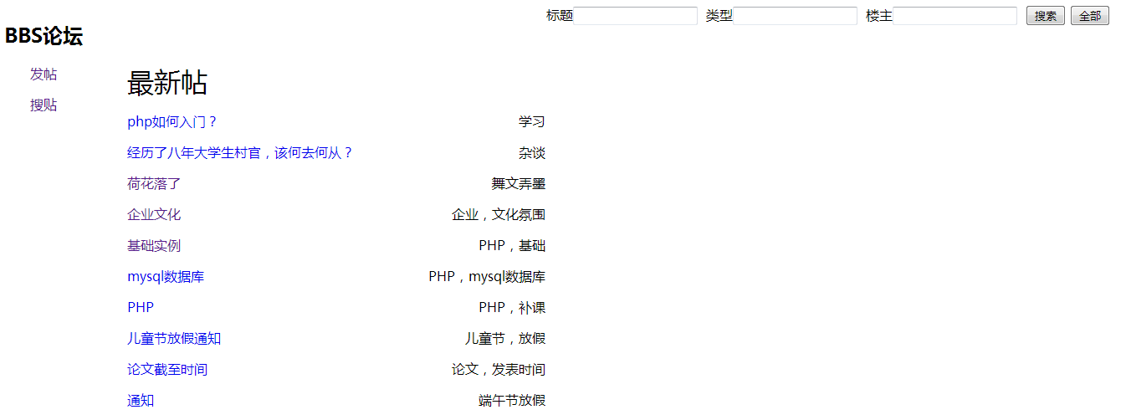
得 分 | 四、帖子详情页（共 15 分）

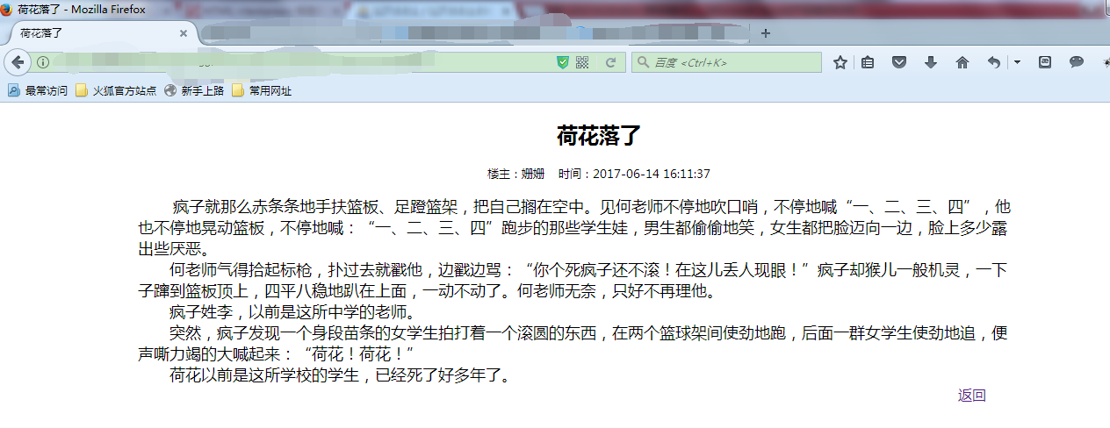
图7
（1）帖子详情页界面设计，15分，如图7所示，其中的帖子内容见“荷花落了.txt”。要求：代码文件名使用恰当的英文单词，且在末尾加上自己学号最后两位，1分；网页标签，1分； 帖子标题、楼主、时间、内容能显示，7分；内容能正常显示段落5分；“返回”链接到搜贴界面，1分。

